RAPPORT PROJET QUADRIMON

Auteurs : Yanis MEDIENE, Souley MOHAMAN BELLO

Spécifications

Notre application réalise les tâches suivantes :
- Gérer le déroulement d’une partie(chargement des quadrimons au début, phase d’interruptions, phase de combat, victoire,…) .
- Afficher une arène de combat sous OpenGL divisée en deux zones, une pour chaque joueur .
- Afficher des quadrimons qui ont chacun une forme et une couleur propre, ainsi qu’une texture dépendant de leur type. Ces quadrimons sont également animés : animation d’attaque, de réception de dégâts, de mort(sauf au début d’un tour), de victoire et au repos .
- Les différentes informations des joueurs comme leurs quadrimons, les points de vie ou d’attaques qui leur restent ou la phase dans laquelle on se trouve sont affichées à l’écran .
- Afficher les différents terrains disponibles. On a un arrière-plan gris lorsqu’aucune capsule de terrain n’est chargée.
- Afficher la sortie de la webcam à l’écran.
- Reconnaître et charger une carte en la prenant en photo à l’aide de la webcam. La carte reconnue(c’est-à-dire celle que l’algorithme à déterminer comme étant celle présente dans la photo) est affichée à l’écran, ainsi que ces informations.
- Permettre l’accès aux différentes fonctionnalités du jeu(prise d’une photo, validation d’une phase, passage d’une phase) via des boutons à l’écran ou des touches du clavier.

Architecture de l’application

Présentation des classes utilisées

Nous avons utilisé pour ce projet une architecture MVC composée de sept classes, Joueur, Combat, Terrain, CapsuleTerrain et Quadrimon pour le modèle, MyGLWidget pour la vue et MainWindow pour le contrôleur.
- La classe Quadrimon permet de créer un quadrimon.
- La classe Terrain permet de gérer une zone parmi les deux qui constituent l'arène. Plus précisément, elle permet de savoir quel quadrimon et quelle capsule sont présents sur cette zone.
- La classe Joueur permet de gérer les joueurs, c'est-à-dire de savoir quels quadrimons et l'état de leur zone de combat(quel quadrimon est déployé avec quelle capsule).
- La classe Combat gère l'état des joueurs et du tour(à qui est la main).
- La classe CapsuleTerrain permet de créer un terrain(grotte, toile d’araignée,…)
- La classe MyGLWidget gère l'affichage de l'arène, des quadrimons et des terrains.
- La classe MainWindow gère la fenêtre principale et le déroulement d'une partie.

Diagramme de classes
Vous pourrez trouver dans le dossier contenant le rapport l’image initiale du diagramme de classes.
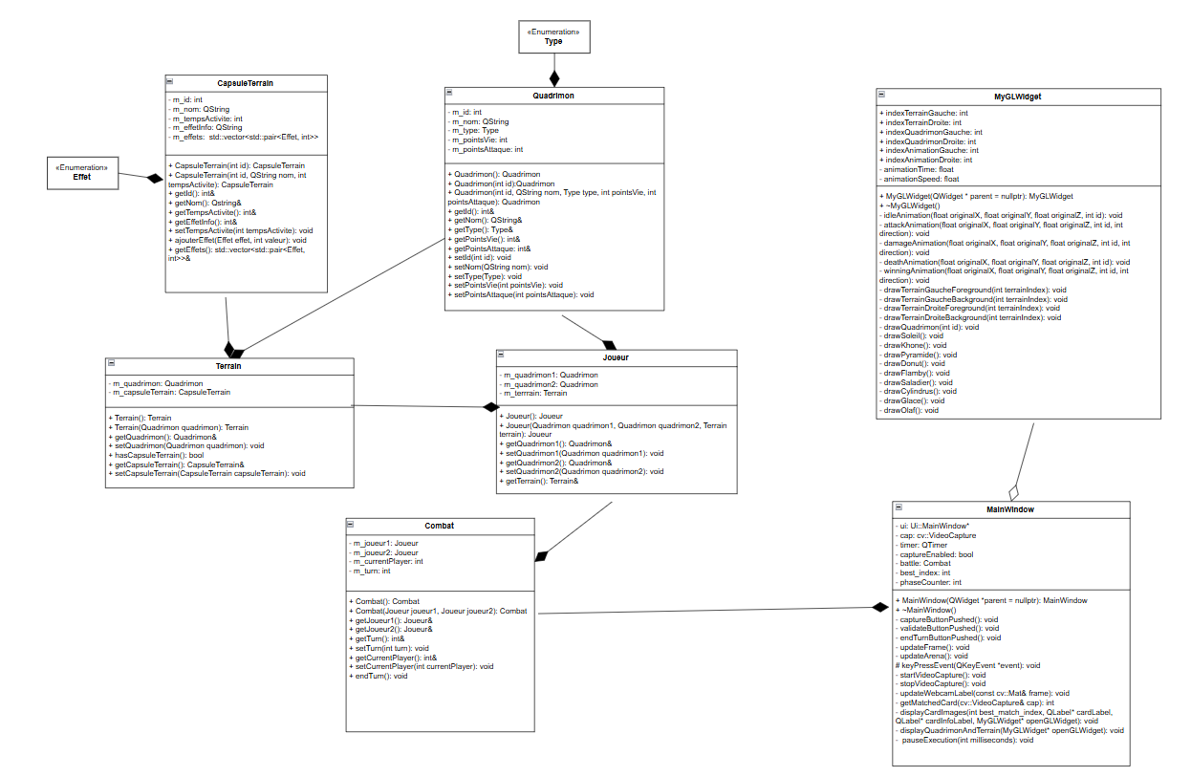

Problèmes et limites de l’application

Les problèmes que nous avons relevés dans notre implémentation sont d’une part, certains quadrimons qui assombrissent la scène à l’instar d’Olaf et le soleil de TD, et d’autre part que notre application se fige parfois lorsqu’elle est utilisée sous un environnement Windows, ou bien que les animations sont très lentes. On peut également noter que la reconnaissance d’images n’est efficace à 100%, notamment elle gère mal des images où il y a beaucoup de reflets et où le nom de la carte n’apparaît pas.

